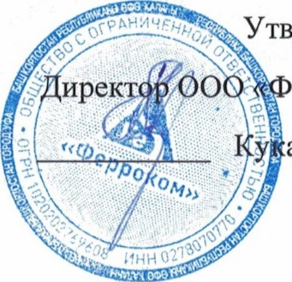
Утверждено:

Директор ООО«Ферроком»

_______ Кукарин В.В.

Прайс-лист на 6/у емкости от железнодорожных цистерн
от 06.12.2022 г.
 | Тип цистерны | Объем, м³ | Длина, м | Диаметр, м | Масса, тн | Цена руб./шт*  с НДС
1 | 66 (нефтебензиновая) | 86 | 11,2 | 3,2 | 9,4 | 360 000
2 | 62 (нефтебензиновая) | 73 | 10,8 | 3 | 8,5 | 360 000
3 | 25 (нефтебензиновая) | 62 | 10,5 | 2,4 | 8 | 310 000
4 | 15-1407 (газовая) | 54 | 10,5 | 2,65 | 17 | 600 000
5 | 15-1569 (газовая) | 75 | 11,2 | 3 | 22,5 | 800 000
6 | 15-1412 (биметалл) | 39 | 10,5 | 2,2 | 6 | 400 000
7 | 15-25с (биметалл) | 46 | 10,5 | 2,4 | 6,5 | 500 000

*Цена указана при условии самовывоза.
Возможна доставка цена договорная.
Адрес хранения и погрузки ж/д цистерн:
1. Республика Башкортостан, г. Стерлитамак, 40-ой Проезд д, 10
2. Республика Башкортостан, г. Стерлитамак, ул. Бабушкина д. 100
Тел. 8-9194790109, 8(347)282-15-80
E-mail: ferrokom@ferrokom.com

Исполнитель:
Еговцев А.Р.

